APLICAÇÕES DE SÉRIES GEOMÉTRICAS UTILIZANDO PROGRAMAÇÃO EM PYTHON

Natália de Santi Pilonetto[1], Rosangela Aparecida Botinha Assumpção[2], Dione Ines Christ Milani[3]

**RESUMO:** O uso de ferramentas computacionais tem sido cada vez mais eficaz no auxílio do processo de aprendizagem, pois, diante tamanha tecnologia acessível aos alunos, se faz necessário seu uso estratégico para despertar atenção. O objetivo deste trabalho foi desenvolver uma rotina computacional no Python, que gere soma de uma série geométrica convergente, a partir dados de entrada que simulem o quicar de uma bola no chão. Ao somar os infinitos termos de uma progressão geométrica obtemos uma série. A serie geométrica é caracterizada como uma soma de termos infinitos que dependem do anterior a uma razão r. Para $\left|r\right|<1$, a série é denominada convergente, caso contrário, será divergente. É possível representar as séries geométricas através dos fractais, caracterizados como figuras complexas com infinitos processos para sua construção. Para o desenvolvimento deste trabalho, foi utilizado da pesquisa exploratória para construir a ideia ao redor das series geométricas e conectá-las aos fractais, de forma que fosse possível transformá-los em algo tangível. A pesquisa é de caráter qualitativo, utilizando majoritariamente de estudo documental. Dentre as aplicações das series geométricas, estão os fractais: fragmentos irregulares de figuras complexas que representam uma parte do todo. Como por exemplo o floco de neve de Koch. É possível mostrar que essa figura converge para uma determinada área, enquanto seu perímetro tende ao infinito, gerando uma conjectura interessante na geometria. Aplicando o estudo da série geométrica no Python, o código propôs uma forma de calcular a distância total percorrida e a altura de uma bola que quica, em movimento parabólico. Essa rotina computacional pode ser utilizada para o auxílio do ensino de Progressões Geométricas no Ensino Fundamental, anos finais, bem como no estudo de séries Geométricas.

**Palavras-chave:** séries geométricas; bola quicando; ferramentas computacionais

1. INTRODUÇÃO

Diante de tanta tecnologia e inovação acessível para pessoas de todas as idades, a educação e o ensino precisam inovar junto. Assim, o uso da tecnologia no aprendizado pode ser uma ferramenta excelente para captar a atenção dos alunos.

Assim, para uma sequência de infinitos termos $a_{1}, a_{2}, a_{3}, …, a_{n}$, ao soma-los, obtemos uma série infinita denotada por

$$\begin{aligned}\sum{a_{n}} \#\left(1\right)\end{aligned}$$

Agora, considere as seguintes somas parciais

$$\begin{aligned}a_{1}+a_{2}=s_{1} \#\left(2\right)\end{aligned}$$

$$\begin{aligned}a_{1}+a_{2}+a_{3}+a_{4}=s_{2} \#\left(3\right)\end{aligned}$$

$$\begin{aligned}a_{1}+a_{2}+a_{3}+a_{4}+…+a_{n}=s_{n} \#\left(4\right)\end{aligned}$$

Tal que $s∈R$. A soma da série será

$$\begin{aligned}\sum{a_{n}}=s \#\left(5\right)\end{aligned}$$

Se

$$\begin{aligned}\lim_{n→∞}{s_{n}}=s \#\left(6\right)\end{aligned}$$

Em outras palavras, “a soma da série é o limite da sequência de somas parciais” (Stewart, ano, p. 637).

No caso da série geométrica, cada termo é resultado do termo anterior multiplicado por uma razão r. Em casos específicos, quando $\left|r\right|<1$, podemos chamar a série de convergente, uma vez que a soma tende à um resultado quando somados os infinitos termos. Já para os casos em que $r≤-1$ ou $r≥1$, tem-se uma série divergente, pois ao somar seus infinitos termos, não será encontrado um valor ou um limite L.

Se soltarmos uma bola em queda livre, ao atingir o chão ela irá ricochetear e voltar a subir a uma altura menor que a anterior e cairá novamente, e assim sucessivamente. Porém, a altura que a bola atinge após cada toque no chão vai diminuindo a valores proporcionais à uma razão *r*. Assim, como a altura de cada movimento diminui, sua razão é menor que um, fazendo com que o movimento da bola possa ser tratado como uma série convergente, sendo possível, assim, somar o espaço total percorrido.

Uma aplicação das séries geométricas são os fractais, fragmentos irregulares de figuras complexas que reproduzem a figura total, independentemente de seu tamanho.

1. METODOLOGIA

Para o desenvolvimento deste trabalho, foi utilizado da pesquisa exploratória para construir a ideia ao redor das series geométricas e conectá-las aos fractais, de forma que fosse possível transformá-los em algo tangível. A pesquisa é de caráter qualitativo, utilizando majoritariamente de estudo documental.

1. RESULTADOS E DISCUSSÃO

O fractal, como figura complexa e de infinitos procedimentos, é uma figura que chama atenção. O floco de neve de Koch, por exemplo, é formado a partir da remoção do terço médio de cada lado de um triangulo equilátero. Assim, quanto mais procedimentos são realizados nesta figura, maior é sua área.

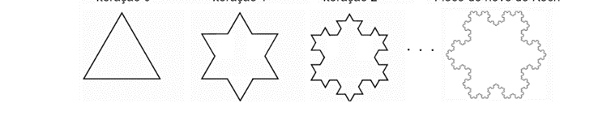

Figura 1:Desenvolvimento do Floco de Neve de Koch. Fonte: Silva, Farias, Amaral e Paula (2024)

Quando uma bola quica no chão, ela tende a ricochetear infinitas vezes, somando também, modulo de distância infinito. Assim, pode-se considerar o movimento de uma bola quicando uma representação “descomplicada” de um fractal.

Aos termos matemáticos, quando a razão escolhida para a progressão de altura da bola for menor que um, a bola perderá altura, ou seja, ela não terá modulo de distância ou soma de altura infinita, ela convergirá para um valor. As Figuras 2 e 3 mostram o movimento do quicar da bola no chão e a tela de saída do Phyton para este movimento, respectivamente.

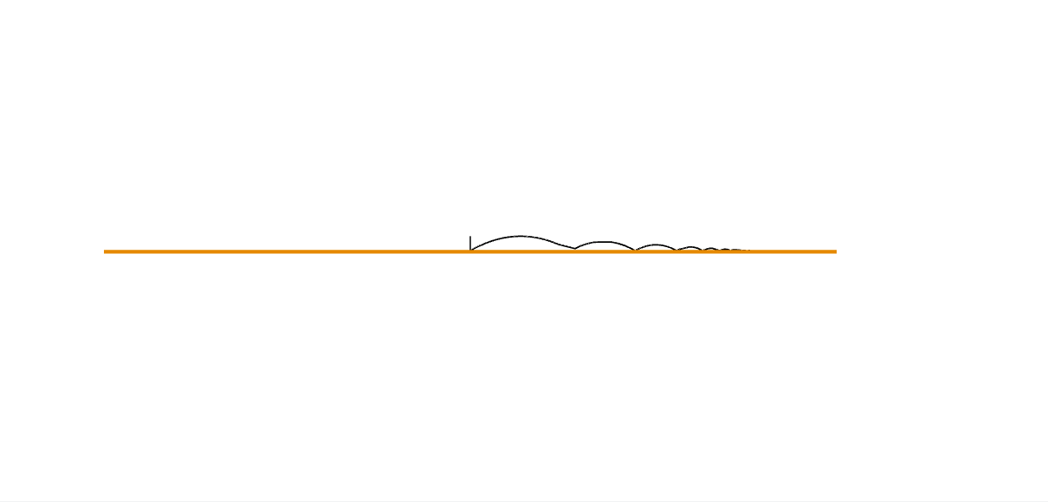

Figura 2: trajetória da bola convergindo. Fonte: De autoria própria

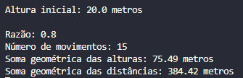

Figura 3: Resultado matemático da bola convergindo. Fonte: de autoria própria.

Agora, caso a razão escolhida for maior que um, a cada movimento a bola ganhará altura, e, portanto, se movimentará infinitas vezes, somando modulo de distância e altura infinita. É importante lembrar, portanto, que apesar de funcionar na rotina criada, na prática isso não aconteceria.

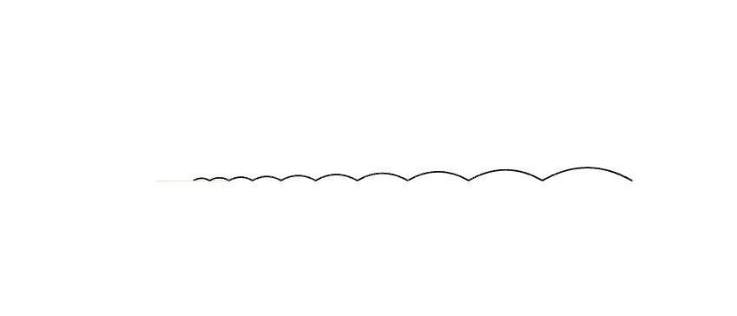

Figura 4: trajetória da bola divergindo. Fonte: de autoria própria.

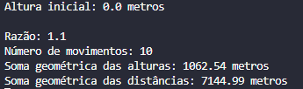

Figura 5: resultado matemático da bola divergindo. Fonte: de autoria própria.

1. CONSIDERAÇÕES FINAIS

Aplicando o estudo da série geométrica no Pythom, o código propôs uma forma de calcular a distância total percorrida e a altura de uma bola que quica, em movimento parabólico. Essa rotina computacional pode ser utilizada para o auxílio do ensino de Progressões Geométricas no Ensino Fundamental, nos anos finais, bem como no estudo de séries Geométricas, instigando assim, o aluno a usar tecnologias para a validação de seus cálculos.

AGRADECIMENTOS

Agradeço a UTFPR pela oportunidade de participar da comunidade acadêmica e de pesquisa, juntamente com as professoras que auxiliaram por todo o caminho.

REFERÊNCIAS

ASSIS, T. A. DE et al. Geometria fractal: propriedades e características de fractais ideais. Revista Brasileira de Ensino de Física, v. 30, n. 2, p. 2304.1-2304.10, 2008.

BARBOSA, Ruy M. **Descobrindo a geometria fractal - Para a sala de aula**. São Paulo: Grupo Autêntica, 2007. E-book. ISBN 9788551301272. Disponível em: https://integrada.minhabiblioteca.com.br/#/books/9788551301272/. Acesso em: 26 jun. 2024.

DE OSÓRIO – FACOS, A. B. G. EM L. M. NA F. C. Fractais: progressão e série geométrica Uma metodologia de ensino. Disponível em: <https://facos.edu.br/publicacoes/revistas/modelos/agosto_2011/pdf/fractais_progressao_e_serie_geometrica.pdf>. Acesso em: 25 ago. 2024.

GRANDE, C. Os fantasmas da Matemática. Disponível em: <https://www.mat.ufcg.edu.br/pet/arquivos/Artigo_Fractais_Geovany.pdf>. Acesso em: 12 set. 2024.

RAMOS, J. P. G. A Área Do floco de neve de Von Koch. Blogspot.comBlogger, , 28 fev. 2011. Disponível em: <https://amatematicapura.blogspot.com/2011/02/area-do-floco-de-neve-de-von-koch.html>. Acesso em: 12 set. 2024

STEWART, James; CLEGG, Daniel; WATSON, Saleem. **Cálculo v.2.** São Paulo: Cengage Learning Brasil, 2022. E-book. ISBN 9786555584103. Disponível em: https://integrada.minhabiblioteca.com.br/#/books/9786555584103/. Acesso em: 25 jun. 2024.

SILVA, Letícia Alves da; FARIAS, Marcos Alves de; AMARAL, Samuel Leandro Fonseca; PAULA, Wesley Isidoro de. **Você sabe o que são fractais?** Disponível em: https://ciencia.bambui.ifmg.edu.br/index.php/revista-off-line/arquivo/setembro-2023/voce-sabe-o-que-sao-fractais. Acesso em: 20 abr. 2024.

1. Natália de Santi Pilonetto, UTFPR – TD, nataliapilonetto@alunos.utfpr.edu.br
2. Professora Doutora , UTFPR – TD, rosangelaa@utfpr.edu.br
3. Professora Mestre, UTFPR-TD, dioneicmilani@utfpr.edu.br